Quantenphysik

Die Physik der sehr kleinen Teilchen   
mit großartigen Anwendungsmöglichkeiten

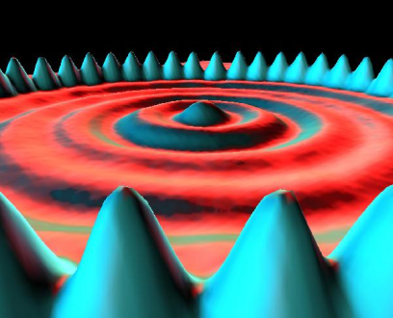

Teil 3: PRAKTISCHE AKTIVITÄTEN

Bestimmung der Dicke eines Haars mittels Beugung von Licht

http://i.creativecommons.org/l/by-nc-sa/3.0/88x31.png

ÜBERSETZT VON: 

Quantum Spin-Off wird von der Europäischen Union im Rahmen des LLP Comenius-Programms finanziert   
(540059-LLP-1-2013-1-BE-COMENIUS-CMP).  
Renaat Frans, Laura Tamassia   
Kontaktadresse: [renaat.frans@khlim.be](mailto:renaat.frans@khlim.be)

## Forschungsgegenstand: Wie bestimmt man die Dicke eines Haars?

## Teil 1: EINFÜHRUNG: Beugung von Licht

Immer, wenn Licht ein kleines Hindernis passiert oder durch eine kleine Öffnung hindurch geht, kommt es zu Beugung.

Ein Hindernis und ein Spalt ergeben das gleiche Beugungsmuster. Und da es einfacher ist, die Berechnung mit einem Spalt durchzuführen, stellen wir uns das Haar als einen solchen Spalt mit der Größe des Haares vor.

Das Beugungsmuster ist die Folge (1) des huygensschen Prinzips, das besagt, dass jeder Punkt ein Ausgangspunkt für Lichtwellen ist, und (2) des Gangunterschieds zwischen den verschiedenen Lichtwellen, die den Spalt passieren.

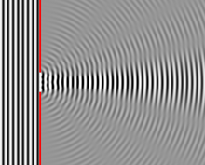

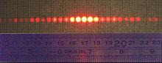

Dieser Gangunterschied bewirkt eine Phasendifferenz bei den auf die Leinwand treffenden Wellen je nach Winkel.  
  
Bei einigen Winkeln treffen die Wellen gegenphasig auf. Dann kommt es zu einer Auslöschung. Bei anderen Winkeln treffen die Wellen gleichphasig auf. Es kommt zu einer Verstärkung. Bei Werten dazwischen ergibt sich eine teilweise Auslöschung.  
  
Die sich ausbreitenden Wellen überlagern sich. Man spricht von Interferenz. Folglich befindet sich das Licht nicht nur direkt hinter dem Spalt, sondern in einem Muster von Minima und Maxima auch daneben.  
  
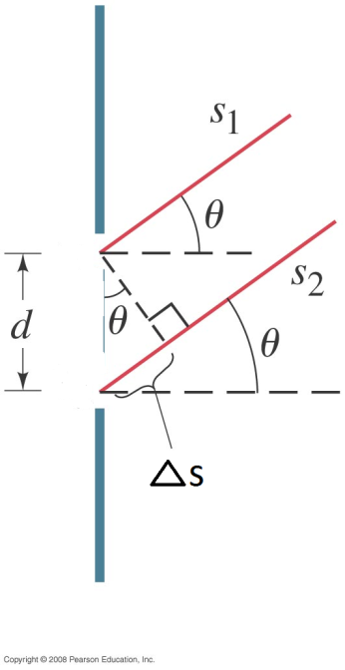Je kleiner der Spalt oder das Objekt, desto größer muss der Winkel sein, damit der Gangunterschied groß genug werden kann, um eine Auslöschung zu bewirken. Je größer der Spalt oder das Objekt, desto kleiner der für eine Auslöschung notwendige Winkel. **Anders gesagt: Kleine Objekte oder Spalte erzeugen ein breites Beugungsmuster, bei dem der Abstand zwischen aufeinander folgenden Minima (und Maxima) groß ist. Große Objekte oder breite Spalte erzeugen ein schmales Muster alternierender Minima und Maxima.** Wenn der Spalt zu breit ist, ist kein Beugungsmuster mehr zu sehen und hinter dem Spalt befindet sich einfach Licht.

Da die Breite des Musters von den Abmessungen des Spalts oder des Hindernisses abhängt, liefert die Beugung uns eine Möglichkeit, die Größe kleiner Objekte wie Haare oder Blutzellen zu messen.

In dieser praktischen Aktivität bestimmten wir die Dicke eines Haars.

Da Haar relativ dünn ist, erzeugt es ein breites Beugungsmuster, so dass seine Größe relativ genau mit einem einfachen Lineal gemessen werden kann.

**Bestimmung der Größe von Objekten mithilfe des Beugungsmusters und der Geometrie der Dreiecke**

Wie können wir eine Formel für die Berechnung der Größe eines Objekts aus der gemessenen Entfernung zwischen den Minima im Beugungsmuster ableiten?

Der Gangunterschied Δs (siehe Abbildung) bestimmt, ob es zu einer Auslöschung oder einer Verstärkung kommt. Ist es möglich, diesen Δs mit einer trigonometrischen Formel in Beziehung zum Winkel θ und zur Spaltgröße D zu setzen? (Sehen Sie das richtige zu verwendende Dreieck?)



**Welche Bedingung muss Δs für eine Auslöschung erfüllen?**

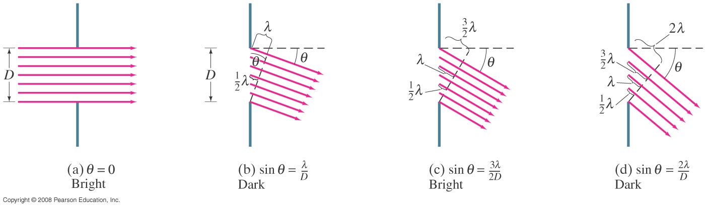

Zunächst sehen wir uns die gerade durchgehenden Strahlen an. Sie sind alle gleichphasig (Δs = 0), so dass sich direkt vor dem Spalt ein Maximum befindet.

Anschließend sehen wir uns einen Winkel an, bei dem der Gangunterschied zwischen oberem und unterem Strahl genau einer Wellenlänge entspricht (Δs = λ). Der Unterschied zwischen dem Strahl, der direkt durch die Mitte des Spalts geht, und dem oberen Strahl beträgt genau eine halbe Wellenlänge (und ist damit gegenphasig). Es kommt zu einer destruktiven Interferenz dieser beiden Strahlen auf der Leinwand. Auch ein Strahl, der den Spalt etwas unterhalb der Mitte passiert, verläuft gegenphasig zu einem Strahl, der den Spalt etwas unterhalb der Obergrenze passiert. Anders gesagt: Bei Winkeln, deren Gangunterschied eine Wellenlänge λ beträgt, löschen sich die Strahlen paarweise aus und bilden so ein Minimum auf der Leinwand.

Bei Δs = λ gibt es ein Minimum, das heißt die Bedingung für ein Minimum ist gegeben durch



Bei Δs = 2λ erklärt dasselbe Argument die paarweise Auslöschung der Strahlen. Daher ist die Bedingung für ein Minimum gegeben durch

 (1)

Dabei gilt m= 1,2,3

und D ist die Breite des Spalts, *λ* die Wellenlänge des verwendeten Lichts und *θ* der Winkel zwischen der gerade durchgehenden Linie und der Richtung des Minimums „mth“.

Wenn das Ziel die Bestimmung von D ist, so schreibt man besser



Da kleine Winkel schwierig zu messen sind, können wir uns Folgendes zunutze machen:



und



wobei L der Abstand zwischen Objekt und Leinwand und A der Abstand zum Minimum ist. (Zeichnen sie das Dreieck), so dass

 (2)

Die Dicke des Haares wird über die Messung der Abstände An zum ersten (n=1), zweiten (n=2) oder n-ten **Beugungsminimum** ermittelt. Im regulären Beugungsmuster sehen wir deutlich eine Stelle mit niedriger Intensität zwischen den Beugungsmaxima.

## Teil 2: EXPERIMENT: Messung der Dicke eines Haars mithilfe der Beugung

**Wie bestimmt man die Dicke eines Haars?**

MATERIALIEN

* Probenhalter
* Laser (Wellenlänge = 632,8 nm)
* Leinwand (verwenden Sie ein Blatt Papier als Leinwand)
* Maßband
* Lineal
* Bleistift

METHODE

1. Bringen Sie ein Blatt Papier an der Leinwand an.
2. Platzieren Sie den Probenhalter in genau 1 m Abstand von der Leinwand.
3. Platzieren Sie den Laser in etwa 20 cm Abstand vom Probenhalter.
4. Schalten Sie den Laser ein.
5. Bewegen Sie den Laser langsam, bis er das Haar so beleuchtet, dass ein Beugungsmuster entsteht.
6. Messen Sie die Abstände An zwischen dem hellen Bereich des mittleren Lichtstrahls und dem n-ten Minimum (mit n=1 bis n=5). Markieren Sie die Positionen der Minima mit einem Bleistift auf dem Papier.
7. Schalten Sie den Laser aus und nehmen Sie das Blatt Papier von der Leinwand.
8. Messen Sie den Abstand (A) und füllen Sie die Tabelle unten aus.
9. Rechnen Sie mithilfe der Formel die Dicke des Haars (b) aus.

VERSUCHSANORDNUNG

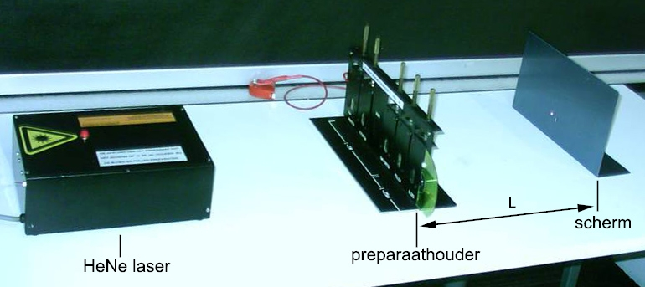

TABELLE

|  |  |  |  |
| --- | --- | --- | --- |
| m  (Minimum) | A  Abstand zwischen Mittelpunkt und Minimum  (cm) | D  Dicke des Haars  (µm) | <d>  Durchschnittliche Dicke (µm) |
| 1 |  |  |  |
| 2 |  |  |
| 3 |  |  |
| 4 |  |  |
| 5 |  |  |

BERECHNUNG



SCHLUSSFOLGERUNGEN

Aus dem Versuch können wir schließen, dass die ‚durchschnittliche’ Dicke des vermessenen Haares gegeben ist durch

________________________________ μm

In der Literatur ist die Dickes eines Haares mit 9 bis 100 µm angegeben.